

SEGURO DESEMPREGO E ABONO VÃO PASSAR POR PENTE FINO

De olho na disparada das despesas, governo anuncia investigação na liberação de benefícios
Fraudes cometidas principalmente por empresas devem estar por trás da disparada dos gastos com seguro-desemprego, admitiu ontem o ministro da Fazenda, Guido Mantega, depois de reunir-se com os dirigentes das principais centrais sindicais para discutir o assunto em São Paulo.
“Que existe fraude, todos nós sabemos. E temos que coibir. Me parece que a iniciativa é dos empregadores. Não acredito que seja iniciativa dos trabalhadores”, disse Mantega.
Em razão disso, o governo agora vai “investigar profundamente” as causas do aumento das despesas com o seguro-desemprego e o abono salarial, que já somam R$ 47 bilhões este ano, ou 1% do Produto Interno Bruto (PIB). “ O seguro-desemprego aumenta atipicamente no Brasil, um país com níveis de pleno emprego”, disse o ministro.
Os dados mais recentes de desemprego e do desembolso com o seguro mostram o desequilíbrio citado por Mantega. De acordo com os números do Instituto Brasileiro de Geografia e Estatística (IBGE) divulgados em outubro, a taxa de desemprego ficou em 5,4% em setembro. Já conforme o Ministério de Trabalho e Emprego ,os pagamentos do seguro-desemprego em outubro somaram R$ 2,6 bilhões, valor R$ 1 bilhão superior ao pago pelo governo em setembro.
Um novo encontro com as centrais sindicais foi marcado para a próxima quinta-feira, quando os sindicalistas trarão uma proposta conjunta para reduzir os gastos.
Rotatividade
Segundo o ministro, é preciso investigar se há excesso de rotatividade e se existem fraudes de empresários, que estariam demitindo mas mantendo os empregados no quadro de trabalhadores informalmente.
“Queremos saber se a elevação (dos gastos com os benefícios) estão sendo em favor dos trabalhadores, ou se, por trás disso, tem aumento da rotatividade e problemas com fraudes que podem estar sendo cometidas por empresas que demitem para pagar por fora - reforçou o ministro, emendando que “não há nenhuma intenção do governo em reduzir os benefícios dos trabalhadores”.
O presidente da Central Única dos Trabalhadores (CUT), Vagner Freitas, disse que no próximo encontro as centrais não querem discutir apenas o seguro-desemprego, mas também outros temas como a revisão da tabela do Imposto de Renda (IR). “Não vamos discutir somente essas questões pontuais. Queremos discutir a situação do trabalhador”, disse Freitas.
Fonte: A Gazeta Online

PACOTE TURISTICO

Turismo é pacote, não embrulho!...
Cláusula contratual que estabelece a perda integral do preço pago, em caso de cancelamento do pacote turístico constitui estipulação abusiva, que resulta em enriquecimento ilícito. Com esse entendimento, a 3ª Turma do STJ reformou acórdão do TJ de Minas Gerais que determinou a perda integral do valor de R$ 18.101,93 pagos antecipadamente por um consumidor, que desistiu de um pacote turístico de 14 dias para Turquia, Grécia e França. O cidadão ficou sem o dinheiro (o preço tinha sido todo pago) e propôs ação de rescisão contratual cumulada com repetição do indébito contra a empresa Tereza Perez Viagens e Turismo Ltda. Ele pediu a restituição de 90%.
O juízo de primeiro grau julgou os pedidos procedentes. A empresa apelou ao TJ mineiro que reconheceu a validade da cláusula penal de 100% do valor pago, estabelecida, no contrato, para o caso de cancelamento. O consumidor recorreu ao STJ. Para o relator do recurso, o gaúcho Paulo de Tarso Sanseverino, "o valor da multa contratual estabelecido em 100% sobre o montante pago pelo pacote de turismo é flagrantemente abusivo, ferindo a legislação aplicável ao caso, seja na perspectiva do Código Civil, seja na perspectiva do Código de Defesa do Consumidor". Ele balizou que o consumidor pode ser apenado com no máximo 20%. Atenção para o fundamento da decisão: "o cancelamento de pacote turístico contratado constitui risco do empreendimento desenvolvido por qualquer agência de turismo, e esta não pode pretender a transferência integral do ônus decorrente de sua atividade empresarial aos consumidores". (REsp nº 1321655).

E-SOCIAL

Empresas devem se adaptar à folha de pagamento digital

A partir de 2014 entrará em vigor em todo o Brasil o Sistema Fiscal Digital das Obrigações Fiscais, Previdenciárias e Trabalhistas (eSocial)
A partir de 2014 entrará em vigor em todo o Brasil o Sistema Fiscal Digital das Obrigações Fiscais, Previdenciárias e Trabalhistas (eSocial). O projeto do governo Federal irá unificar em um único sistema o envio de informações dos empregados pelo empregador aos órgãos do governo como Ministério do Trabalho, Previdência Social e fiscos.
Além de desburocratizar os procedimentos trabalhistas, o novo sistema contribuirá para a formalização da mão de obra, para a padronização e agilidade dos processos, para a fiscalização das obrigações, para a desoneração da folha e para ampliar a arrecadação.
Na prática, o novo sistema fará com que as empresas prestem as informações uma única vez ao governo federal, que terá uma só base de dados utilizada por todos os órgãos. A transmissão dos dados será por meio eletrônico, evitando papelada e não sendo necessário realizar múltiplos envios de informações.
O que muda
De acordo com o consultor trabalhista e previdenciário da Fortes Contabilidade, Carlos Alencar, o que vai mudar é basicamente a operacionalização dos procedimentos. “As empresas terão de se adequar a nova cultura do eSocial. Um procedimento de solicitação de férias, que hoje pode ser improvisado dias antes, terá de ser feito com 30 dias de antecedência. Então o que muda é a cultura das empresas”, exemplifica. Segundo ele, a escrituração da folha de pagamento não será a única afetada no quotidiano das empresas. “Esse sistema envolverá, além do departamento pessoal, a área de Recursos Humanos e o Serviço Especializado de Segurança e Medicina do Trabalho (Sesmt)”, afirma.
Em vez ter de enviar dados à Receita Federal, Ministério do Trabalho, Caixa Econômica, Justiça do Trabalho, Ministério Público do Trabalho, etc, as destinarão as informações completas de uma única vez e o próprio sistema alimentará a base de dados de todos os órgãos envolvidos. Para Alencar, o eSocial trará vantagens para empresas, trabalhadores e governo federal.
“As empresas vão reduzir quase 80% da papelada e da burocracia necessárias hoje. Gradativamente os documentos serão reduzidos até que Caged, requerimento de auxílio doença e tudo mais passe a ser online. Por sua vez, o trabalhador terá acesso mais rápido aos benefícios previdenciários. Já o governo irá melhorar a arrecadação e terá mais facilidade na fiscalização”, lista.
Prazos O consultor alerta às empresas em relação aos prazos. “A primeira preocupação é saber como está o seu banco de dados. Desde que o governo divulgou o eSocial em julho, as empresas passaram a desenvolver seus softwares e muitas já estão trabalhando o novo sistema. Em janeiro começa a base de testes. Mas para quem não iniciou, ainda dá tempo de se adequar”, avisa.
Empresas que oferecem soluções de gestão, como a Fortes Informática, também estão trabalhando para adaptar-se ao sistema. Os softwares já estão em fase de análise para as adequações necessárias ao atendimento da nova legislação. Também está disponível um manual de orientação do eSocial, www.esocial.gov.br, onde constam arquivos de eventos trabalhistas e prazos previstos. Os cadastros vão ser validados entre 30 de abril e 30 de maio de 2014.

PASSE LIVRE ESTUDANTIL

Passe livre estudantil inicia na próxima semana, qualificando o sistema de transporte intermunicipal
Publicação 28.11.2013 às 04:11 Fonte: Evelyn Heinrich/ Com supervisão Comunicação Metroplan

Benefício começa a valer na próxima semana na reg.Metrop. POA
Divulgação/Metroplan
O benefício do passe livre estudantil intermunicipal começa a funcionar na próxima semana nos municípios da Região Metropolitana de Porto Alegre. Para garantir a isenção de duas passagens diárias, o estudante deve procurar as entidades estudantis. União Gaúcha dos Estudantes (UGES) e União Estadual dos Estudantes (UEE) representam os alunos matriculados em instituições regulares de ensino. Segundo o gerente de carteiras da UEE, Luiz Felipe Lopes, 20 carteirinhas, que garantem o benefício ao usuário, estão sendo confeccionadas para a RMPA. Até o fim da tarde desta quinta-feira (28), 302 prefeituras aderiram ao termo de implantação do programa. Os municípios que procuraram a Metroplan para aderir ao programa, têm até o dia 7 de fevereiro de 2014 para encaminhar a documentação.
Com o passe livre, o transporte público metropolitano ganhará outras melhorias. A novidade é o sistema de reconhecimento facial, que tem entre suas vantagens evitar fraudes na utilização do passe livre, viabilizando aos estudantes beneficiados uma fiscalização eficiente. O sistema funcionará através de um equipamento posicionado estrategicamente para capturar imagens do validador e da catraca no instante da utilização do cartão. Segundo o superintendente da Metroplan, Oscar Escher, as operadoras têm 90 dias para implantar a tecnologia nas frotas. A Metroplan contratou os serviços de suporte técnico para favorecer a gestão do serviço de transporte intermunicipal, que vai revelar indicadores diários de número de passageiros por quilometragem, horário de pico por linhas, atrasos dos coletivos, indicadores de multas das empresas prestadoras de serviço e os pontos de isenção de passagem. A implantação prevê 16.040 (dezesseis mil e quarenta) horas de serviços de suporte técnico.

Além do passe livre, a tecnologia vai promover a gestão da integração do bilhete único. Será criado um conjunto de painéis que permitirá acompanhar de forma automatizada e georeferenciada (visão detalhada em mapas), toda a bilhetagem das concessionárias e linhas dos municípios, possibilitando ações corretivas em tempo real. A solução vai proporcionar ao estado mais qualidade na auditoria dos repasses de verbas das concessionárias, bem como o comportamento e a evolução do transporte público através de análises dos indicadores.
RADARES
Rodovias federais gaúchas ganham radares que flagram excesso de velocidade a 1 km de distância
Um equipamento em teste pela Polícia Rodoviária Federal (PRF) gaúcha é mais uma das armas para coibir o excesso de velocidade nas rodovias do Estado. É uma espécie de binóculo que flagra e fotografa o motorista há 1 km de distância. O equipamento foi usado no último feriado e flagrou 2220 motoristas acima da velocidade. O número representa 37% do total de multas por excesso de velocidade. Os antigos radares ainda em uso flagram os motoristas apenas quando estão a 300 metros. O agente da Polícia Rodoviária Federal, Alessandro Castro, diz que a maior distância vai evitar tentativas de enganar a fiscalização. Dez novos radares estão sendo ajustados e calibrados para serem usados na operação verão deste ano nas estradas gaúchas. Os novos equipamentos vão ficar nas regionais da PRF e vão cobrir todas as rodovias federais em forma de rodízio. Os novos radares entram em operação de forma oficial em 13 de dezembro.
AGERGS

Conselho Superior elege novo Presidente
Em reunião extraordinária na tarde de segunda-feira, 18/11, o Conselho Superior da Agergs (Agência Estadual de Regulação dos Serviços Públicos Delegados do RS) elegeu o próximo Conselheiro-Presidente, para o biênio 2013-2015. Foi eleito por unanimidade o Conselheiro Carlos Martins, que tomará posse em 12 de dezembro, substituindo o atual Presidente, Juarez Molinari. Como Vice foi aclamado o Conselheiro Ayres Apolinário. Também participaram do processo eleitoral os Conselheiros Edmundo Fernandes da Silva, Luciano Schumacher Santa Maria, Manoel Maria dos Santos e Vicente Paulo Mattos de Britto Pereira. Fonte: site AGERGS

ÔNIBUS MOVIDO A BATERIA

Eletra e Mitsubishi desenvolvem ônibus movido a bateria
A Eletra e as empresas japonesas Mitsubishi Heavy Industries e Mitsubishi Corporation lançaram o E-Bus, primeiro ônibus elétrico brasileiro movido 100% a bateria. O veículo tem autonomia operacional de 200 quilômetros, considerando recargas rápidas, e estará em testes no Corredor Metropolitano ABD, administrado pela concessionária Metra. O trecho vai de São Mateus, na zona leste, até Jabaquara, na zona centro-sul, cruzando a capital paulista.
Com chassi Mercedes-Benz, carroceria Caio Induscar e motor elétrico WEG, o veículo articulado é equipado com ar-condicionado e tem capacidade para 150 passageiros. O modelo irá operar no trecho Diadema-Brooklin e as baterias poderão ser recarregadas no terminal, de acordo com a necessidade da operação, segundo informou a Eletra.. A tecnologia das baterias e das estações de recarga foi desenvolvida pela Mitsubishi Heavy Industries, enquanto o chassi, carroceria e sistema elétrico de tração são fabricados no Brasil. A interface entre os dois sistemas foi desenvolvida pelas engenharias da Mitsubishi e da Eletra, sob coordenação da Mitsubishi Corporation.

“O Brasil já tem tradição na fabricação de ônibus elétricos e a parceria da Eletra com a gigante japonesa Mitsubishi concede ao país um papel de vanguarda no seleto grupo de empresas detentoras desta tecnologia. A necessidade de reduzir a poluição nos centros urbanos passa pela não utilização de combustíveis fosseis, principalmente nos corredores que cortam o coração das grandes cidades. Neste sentido, os ônibus elétricos com emissão zero de poluentes terão papel fundamental para o transporte público”, declarou Iêda Maria Oliveira, gerente comercial da Eletra.
BNDES

BNDES recebe pedidos de financiamento de veículos rodoviários até 13 de dezembro
Por Agência CNT de Notícias
Desde segunda-feira (25) até o dia 13 de dezembro, micro, pequenas e médias empresas podem pedir financiamento ao Banco Nacional de Desenvolvimento Econômico e Social (BNDES) para aquisição de veículos rodoviários com juros de 4% ao ano. O crédito deve ser solicitado indiretamente, ou seja, junto a agentes financeiros credenciados no BNDES. Os recursos são do Programa de Sustentação de Investimentos (PSI), que prevê crédito mais barato para realização de investimentos por parte das empresas. A partir do ano que vem, a previsão é de elevação da taxa. Entre os itens que podem ser adquiridos com a linha estão ônibus, caminhões, caminhões-tratores, carretas, chassis e carrocerias para ônibus e caminhões, cavalos-mecânicos, reboques, semi-reboques, carros-fortes e equipamentos especiais adaptáveis a chassis (como plataformas, guindastes e betoneiras). Caminhões novos também podem ser financiados por pessoas físicas, residentes no Brasil, desde que sejam produtores rurais e cujo investimento se destine ao setor agropecuário, no limite de até três itens. Os recursos podem ser utilizados, por exemplo, para renovação da frota de veículos pesados. Atualmente, são cerca de 230 mil caminhões com mais de 30 anos em circulação no país. Com tecnologias ultrapassadas, os veículos aumentam o custo do transporte, a poluição e os riscos de acidentes. Nessa segunda-feira, a Confederação Nacional do Transporte (CNT), juntamente com outras entidades, apresentou ao governo federal o Plano Nacional de Renovação de Frota de Caminhões. A proposta sugere a criação de linhas de financiamento especiais e benefícios fiscais para viabilizar a mudança, além da regulamentação de centros de reciclagem de veículos. ,Os prazos de pagamento do financiamento do PIS variam de acordo com cada item, mas podem chegar a até 10 anos, com no mínimo três meses de carência. Os prazos para homologação do pedido de financiamento e as regras estão previstas em aviso publicado no dia 22 de novembro pelo BNDES..
Fonte: Setecergs
MATO GROSSO
Decisão do STJ permite retomada da licitação do transporte intermunicipal
Fonte: Só Notícias com assessoria
Por unanimidade, o Superior Tribunal de Justiça (STJ) julgou improcedente o recurso ordinário em mandado de segurança impetrado por municípios do Vale do Araguaia contra a licitação do Sistema de Transporte Coletivo Rodoviário Intermunicipal de Passageiros de Mato Grosso (STCRIP-MT). Com a decisão, que ocorreu, ontem à tarde, em Brasília, o Governo do Estado, por meio da Agência de Regulação de Serviços Públicos Delegados de Mato Grosso (Ager-MT), poderá dar prosseguimento à segunda etapa da licitação dos sete lotes restantes em seis mercados (MIT) distintos: a categoria/lote básica vai ser submetida ao processo de licitação nos mercados de Rondonópolis (MIT2); São Félix do Araguaia (MIT 4); Cáceres (MIT 5) e Tangará da Serra (MIT 6); categoria/lote diferenciada vai ser disputada nos mercado de Cuiabá (MIT1), Cáceres (MIT 5) e em Sinop (MIT 8).
"Agora vamos dar prosseguimento à licitação, se não houver mais nenhuma medida judicial, e garantir os rumos do Sistema de Transporte Rodoviário Intermunicipal de Passageiros com mais qualidade e eficiência", disse o presidente da Ager-MT, Carlos Carlão Nascimento, lembrando que o segundo edital deveria ter sido lançado em fevereiro deste ano, mas com a ação dos municípios acabou sendo protelado. Como o ministro relator do processo da Primeira Turma do STJ, Sérgio Kukina, não acatou o argumento dos municípios de que eles não foram consultados sobre o processo de licitação, cabe ao Governo definir a nova data de publicação do edital. Antes, porém, aguarda a publicação do acórdon do STJ.

OAB/RS
TRANSPORTE INTERMUNICIPAL

No encontro, foi apresentado um projeto de edital de diretrizes para a licitação de transportes coletivos intermunicipais. A proposta objetiva a imediata licitação de todas as linhas de transporte intermunicipal de passageiros.
O vice-presidente da OAB/RS e presidente do Comitê Gaúcho de Controle Social (CGCS), Luiz Eduardo Amaro Pellizzer, reuniu-se, na manhã desta quinta-feira (14), com o diretor-geral do Departamento Autônomo de Estradas de Rodagem (DAER), Carlos Eduardo de Campos Vieira. O encontro visou dar continuidade às tratativas sobre o sistema de transporte intermunicipal de passageiros.
Na ocasião, o Comitê Gaúcho de Controle Social apresentou um projeto de edital de diretrizes para a licitação de transportes coletivos intermunicipais. A proposta objetiva a imediata licitação de todas as linhas de transporte intermunicipal de passageiros.
De acordo com o presidente da Comissão de Serviços Públicos da Ordem gaúcha, Lauro Beheregaray Delgado, “nos preocupamos com as dificuldades do DAER na questão do transporte intermunicipal. Por isso, elaborou este projeto com a intenção de trazer clareza e colaboração para a análise do tema”, declarou.
Ao longo da reunião, também foi proposta a realização de audiências públicas para levar a discussão do assunto à sociedade. Para Pellizzer, “é importante que os cidadãos tomem conhecimento dos projetos que estão em pauta, pois, não há solução sem a participação ativa da sociedade civil na abordagem dos temas”, afirmou.
Também participaram do encontro, o diretor de Transportes do DAER, Paulo Ricardo Aquino de Campos Velho e o ex-ministro dos Transportes e membro da CGCS, Cloraldino Severo. Fonte: OAB/RS- Rafaella.Rosar Estagiária de Jornalismo
AGERGS

Conselho determina redução de a tarifa de três linhas da Região Metropolitana
O Conselho Superior (CS) da Agergs determinou na Sessão de Terça-feira, 26/11, a redução das tarifas de três linhas da empresa Central S/A Transporte Rodoviário. A resolução faz parte do processo de reajuste tarifário do Transporte Intermunicipal de Passageiros da Aglomeração Urbana da Região Metropolita de Porto Alegre de 2012. A concessionária deverá diminuir imediatamente em R$ 0,05 (cinco centavos) a tarifa nos trajetos em que a irregularidade foi detectada. Esta diminuição não e a mesma do reajuste tarifário de 2013, onde o CS reduziu em 4,69% o valor das passagens em todo o serviço intermunicipal da Região Metropolitana.
As linhas em que o preço da passagem será reduzido são: (I) Canoas – Niterói – Novo Hamburgo – Hamburgo Velho; (II) Canos – Niterói – Scharlau; e (III) Canoas – Niterói – São Leopoldo. Em seu voto, o Conselheiro Relator, Ayres Apolinário, sublinhou o agravante de que esta ocorrência ter sido praticada com o conhecimento da Metroplan (Fundação Estadual de Planejamento Metropolitano e Regional), Poder Concedente do serviço. O valor cobrado a mais será descontado da empresa na Revisão Tarifária em que a Diretoria de Tarifas e Estudos Econômicos (DT) da Agergs deve encerrar ainda em dezembro de 2013.
Dentro do processo anual de reajuste tarifário a Agência determina o percentual a ser aplicado pelas empresas concessionárias e encaminha à Metroplan, que aplica o percentual aos valores praticados no serviço. Após essa ação do Poder Concedente, o processo volta à Agergs para conferência dos dados. Foi nesta conferência que a DT encontrou a irregularidade. Além da cobrança à mais, foram encontradas 27 linhas da Central S/A Transporte Rodoviário com tarifas R$ 0,10 (dez centavos) mais baratas que as determinadas pela Agência, este caso, no entanto, é entendido como um liberalidade da concessionária, já que o percentual de reajuste é um indicador máximo de reposição tarifária, podendo ser inclusive, não aplicado em absoluto pelas empresas prestadoras do serviço. As demais tarifas praticadas no transporte intermunicipal de passageiros da Região Metropolitana de Porto Alegre estão de acordo com a determinação do Conselho Superior.
Além do Conselheiro relator participaram da Sessão o Conselheiro-Presidente da Agergs, Juarez Molinari, e os Conselheiros Luciano Schumacher Santa Maria (revisor), Manoel Maria dos Santos, Vicente Paulo Mattos de Britto Pereira e Carlos Martins. Também estava presente o Diretor-Geral da Agergs, Ricardo Pereira da Silva
REUNIÃO DE DIRETORIA
Em reunião realizada aos vinte e sete dias do mês de novembro esteve reunida a diretoria com associados abordando temas envolvendo o transporte de passageiros. Nessa oportunidade tivemos pela parte da manhã com a presença do Sr. Ênio Hausen, da DGT da Metroplan repassando informações sobre a implantação do sistema de bilhetagem eletrônica para os passes estudantis. No inicio da tarde nos reunimos em nossa sede com o diretor do CT do Daer Sr. Paulo Campo ocasião em que nos foi informado sobre a assinatura do contrato com a empresa que irá elaborar estudos sobre as bacias. Foi nos ugerido que apresentássemos sugestões para a ordem de serviço sobre passageiros em pé no transporte intermunicipal , entre outros assuntos.

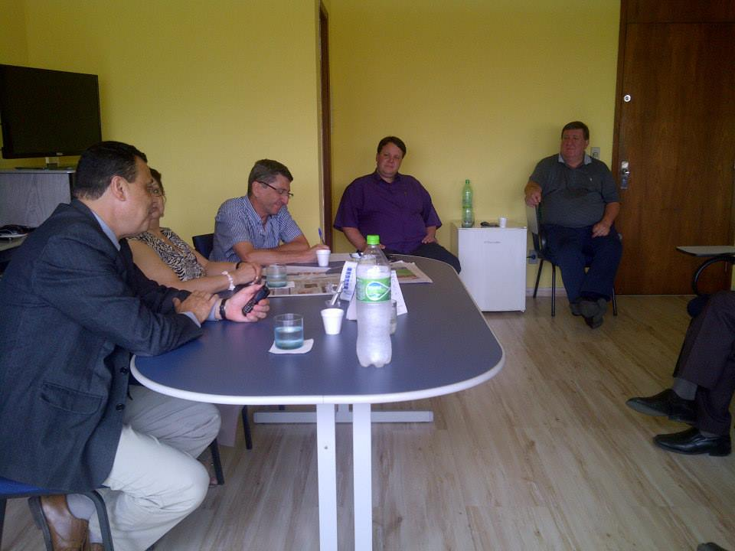

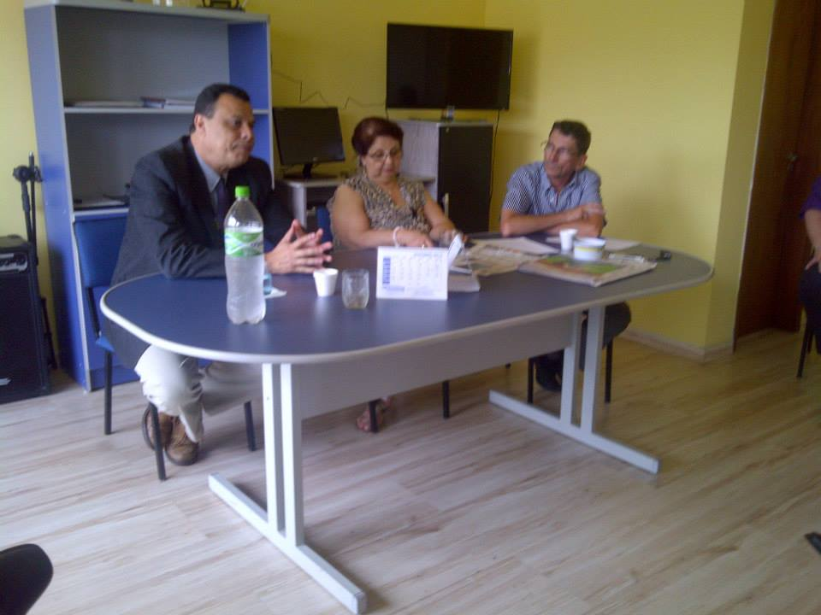

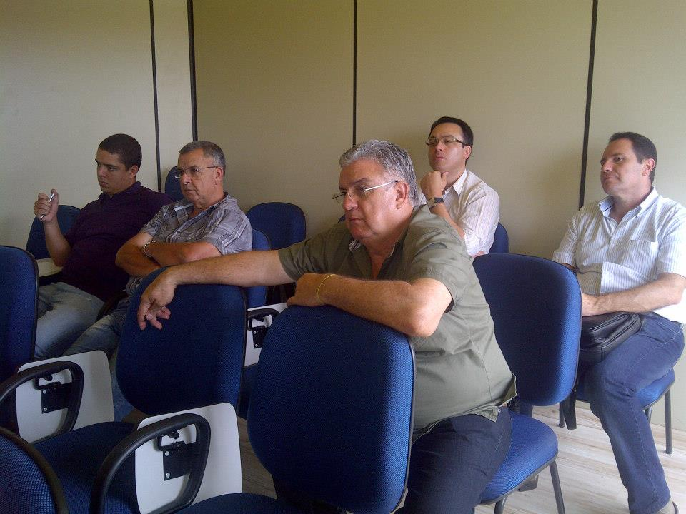
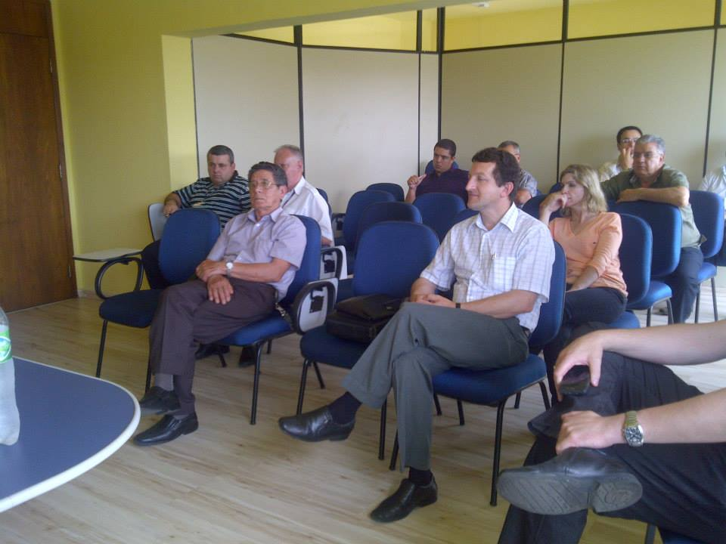
Diretoria biênio 2013/2014

- Diretor Presidente: Laila Machado Louzada, Diretora da empresa de Transportes Pionesul Ltda., da cidade de Canguçu/RS.

- Diretor Vice Presidente: João Bernardo Reckziegel, Diretor da empresa Auto Viação Estrela Ltda., da cidade de Estrela/RS.

- Diretor Tesoureiro; Fabio Luiz Turra, Representante da empresa Expresso Vitória de Transportes Ltda., da cidade São Jerônimo/RS.

- Diretora 2° Tesoureira: Sandra Magali Vencatto, Diretora da empresa Auto Viação ACV Ltda., da cidade de Porto Alegre/ RS.

- Diretor Secretário: Ernani Edgar Kahmann, Diretor da empresa Expresso Sinimbu Ltda., da cidade de Santa Cruz do Sul/RS.

- Diretor 2º Secretário: Fabricio Eduardo Schneider, Representante da empresa Ereno Dorr Transportes Ltda., da cidade de Lajeado/RS.

- Diretor Adjunto: Alaídio José Bissigo, Diretor da empresa Expresso SB Transporte e Turismo Ltda., da cidade de Encruzilhada do Sul/RS.

- Assessor Técnico:
Sergio Macedo, da cidade de Porto Alegre/RS.

